Tres avatares de vishnú

A fin de proteger a la humanidad contra las fuerzas dominantes del mal, Vishnú hubo de bajar en numerosas ocasiones del cielo, adoptando para ello diversas apariencias o avatares. Se dice que adoptará diez, aunque ya ha tomado nueve formas. Cuando llegue la décima, Kalkin, bajará en un caballo blanco para matar a los malvados y renovar el mundo.
Veamos algunas cosillas de las tres más famosas:

- RAMA:
En esta su 7ª encarnación como Rama, tuvo que bajar a la tierra para matar a Ravana, un demonio de 10 cabezas que tenía prisionera a su esposa.
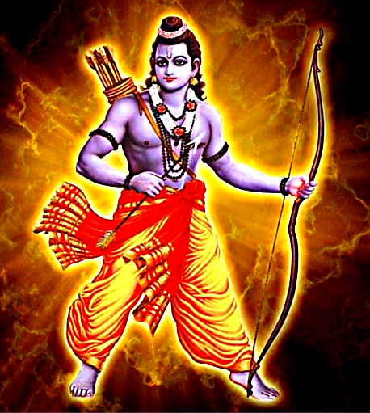
Ramaes un héroe para todos los hindúes y un ejemplo supremo de moralidad. Si él representa la fidelidad, la bondad y la firmeza, su esposa Sita encarna la fidelidad y la obediencia afectuosa, lo más admirado en las mujeres en la India. No es de extrañar que ambos sean referentes de la fidelidad matrimonial.
Rama es tan bueno, que cantar su nombre purifica el corazón. Tan es así que cuando van a quemar un cadáver, a fin de ayudar al difunto/a, los portadores repiten múltiples veces en voz alta “Namsatyahai”, que significa “El nombre de Rama es la verdad”.

- KRISHNA:
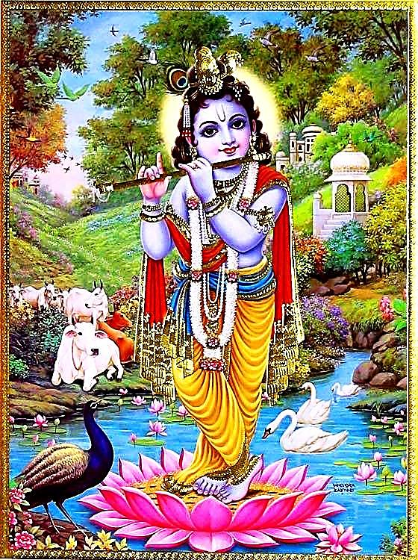
Es la 8ª y más importante encarnación de Vishnú. Cuentan que se encarnó para matar al malvado rey Kansa. Como le habían profetizado que el octavo hijo de Devaki le mataría, la encarceló y mató a todos sus hijos uno a uno. El séptimo, llamado Balarama, fue salvado por sus familiares y cuando a media noche Devaki dio a luz a su octavo hijo, se desató una tormenta tan potente y mágica que los guardias cayeron dormidos y las puertas estallaron, permitiendo que Vasudeva, su padre, escapase de la prisión con él en brazos hasta la casa de Yashoda, con quien pasó toda su infancia.
Esta historia que nos habla de sus primeros momentos ayuda a entender que su figura esté asociada al crecimiento humano.
Por último SIEMPRE se le representa de AZUL, como a los pitufos, bien por estar tan asociado al agua (la tormenta, el elemento creacional, etc.), bien porque para los hindúes el azul simboliza tanto un carácter profundo cuanto la capacidad para luchar contra el mal.

BUDA:
Esta novena encarnación nos habla del interés que los sacerdotes hindúes sintieron por el budismo.
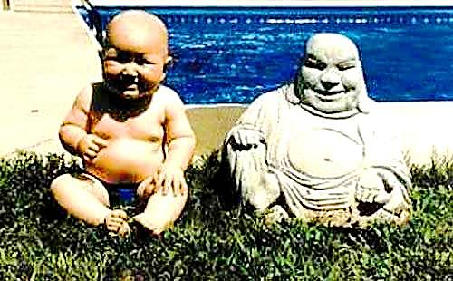
Cuentan que las fuerzas del mal se estaban imponiendo en el mundo de los dioses. Para evitar la catástrofe, Shiva se encarnó en Buda y mediante argumentos y argucias consiguió convencer a los demonios para que se fueran de los Vedas. Fuera ya de los textos sagrados, estos perdieron sus poderes y los dioses volvieron a recuperar el poder que habían perdido.
Tan relacionadas están ambas doctrinas, que mucho de la mitología y cosmología budista hunde sus raíces en el hinduismo, y al revés, muchos de los dioses hindúes forman parte de la doctrina budista.

Sita es la encarnación o avatar de Lakshmi, la esposa de Vishnú.

